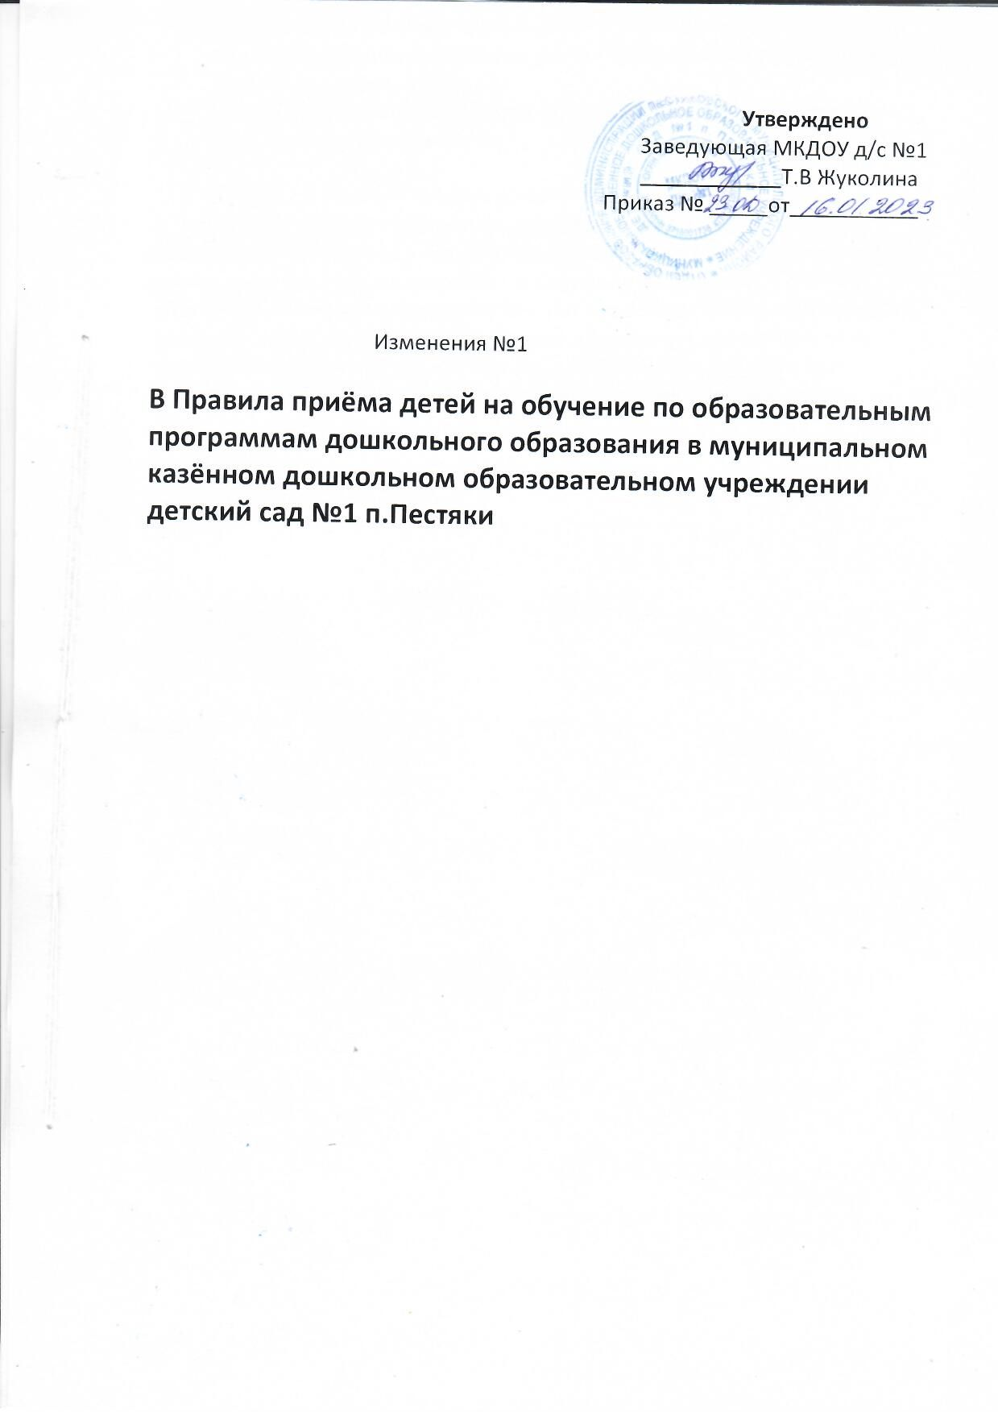

- Из раздела 2 « Правила приёма детей в Учреждении»
п.п 2.1 Исключить следующую фразу « медицинское заключение о состоянии здоровья ребёнка»;
п.п 2.3 Исключить следующую фразу « медицинское заключение о состоянии здоровья ребёнка».

- Раздел 2 « Правила приёма детей в Учреждении»
Дополнить п.п 2.18 « При наличии у ребёнка полнородных или неполнородных братьев и (или)сестер, обучающихся в государственной или муниципальной образовательной организации, выбранной родителем(законным представителем ) для приёма ребёнка, его родители( законные представители)дополнительно в заявлении для направления указывают фамилию(-ии), имя( имена), отчество(-а) ( последнее при наличии) полнородных или неполнородных братьев и ( или) сестёр)»
